**Redux**

-Mô hình hoạt động:

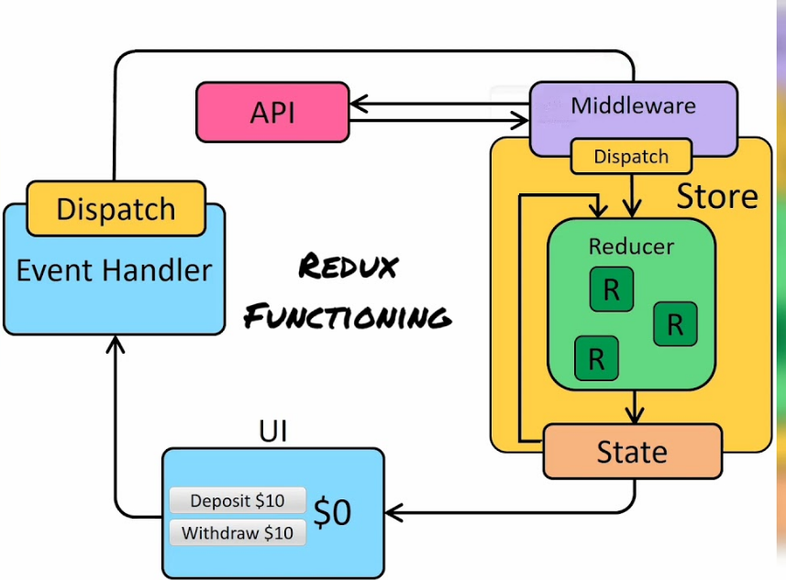

**Workflow:**

-Đầu tiên ở UI sẽ dùng hook useDispatch để bắn đi 1 action gửi đến cho store và trong store thì có thằng reducer là thằng chịu trách nhiệm nhận action đó và thay đổi state và gửi nó lại về cho UI.(Nếu mà action đó là 1 action call API thì sẽ có thêm bước là middleware đây là bước thực hiện các hành động bất đồng bộ).

**Config:**

-Đầu tiên khởi tạo cấu trúc redux sẽ cần đến 2 thư viện là redux và react-redux (react-redux)-> cung cấp 2 hook là useSelector và useDispatch.

-Ở index.js sẽ tạo 1 Provider -> và có nhận vào 1 component con làm đối số đó là store -> nó sẽ được bọc toàn bộ các component của dự án và từ đó các component được nó bọc sẽ có thể truy xuất được trạng thái của store.

-Ở trong biến store nó sẽ nhận vào 1 đối số đó là reducer và applyMiddleware(thunk) -> Nếu trong trường hợp, ứng dụng có nhiều reducer thì ta sẽ tạo 1 component rootReducer và dùng hàm combineReducer để tập hợp các reducer lại với nhau -> Và trong combineReducer sẽ là 1 object chứa nhiều cặp khóa key:value -> key đại diện cho tên của reducer đó để nhằm việc sử dụng cho useSelector lấy giá trị state, còn value sẽ là 1 hàm reducer dùng để thự hiện hành động thay đổi state.

- Biến store cung cấp cho ta 1 hàm dùng để thực hiện các hành động bất đồng bộ như callAPI khi có 1 action được gửi đến. Hàm này được sử dụng trong actions và nó được cho sẵn 3 đối số là subcribe -> truyền vào nó hàm callback, hàm này sẽ được gọi khi mà có 1 state được thay đổi, đối số thứ 2 là dispatch -> dispatch này tương tự như useDispatch nó cũng nhận vào 1 object actions và gửi nó đến store, tham số thứ 3 là getState nó sẽ lấy được state trong store.

**Hook:**

-useSelector -> được dùng để lấy state ở trong store.

-useDispatch -> được dùng để bắn đi 1 action và gửi nó đến reducer trong store để thực hiện việc thay đổi state.

**Actions:**

-Actions là 1 object chứa 2 cặp key:value đó là type, và payload. Type này dùng để reducer nhận biết được sẽ hàm hành động gì để thay đổi state. Còn payload là để gửi dữ liệu dữ liệu này có thể được dùng để làm dữ liệu để cập nhật cho state đó.

**Reducer:**

-Reducer là 1 hàm nó nhận vào 2 đối số đó là state và action state sẽ là state ở trong store còn actions là cái actions đã được người dùng bắn đi trước đó, actions này có type và payload. Thì type này sẽ được sử dụng để xác định là sẽ thực hiện hành động gì để thay đổi state.